­­­Server OS Essentials: Windows Server

Naam: Boghe

Voornaam: Milosz

Klas: 2TINF

Lector: Parren David

Inhoud

1: Gebruikers aanmaken via server: 2

1.1: IP-instellingen: 2

1.1.1: Hoofdserver: 2

1.1.2 Back-up server: 4

1.2: AD DS rol installeren (BEIDE SERVERS): 4

1.3: Domein aanmaken (HOOFDSERVER) : 5

1.4: Gebruikers toevoegen (HOOFDSERVER): 6

1.5: Groepen maken voor de users: 7

1.6: Desktop deel van het domein maken: 8

1.7: Back-up server promoveren tot domeincontroller: 8

2: DFS: 11

2.1: DFS installeren (beide servers): 11

2.2: DFS configureren: 11

2.2.1: Naamservers: 11

2.2.2: replicatie 16

2.2.3: Redundantie: 18

2.3: roaming profiles 19

3: DHCP: 19

3.1: DHCP Installeren 19

3.2 DHCP Configureren 20

3.3: Scope maken en configureren: 21

3.3.1: IP-bereik instellen: 21

3.3.2: IP uitsluitingen instellen: 22

3.3.3: Duur van de lease: 22

3.3.4: Router IP kiezen: 23

3.3.5: Domeinnaam en DNS-servers: 23

4: VPN: 24

4.1: VPN installeren: 24

4.2: VPN configureren: 25

5: Policies: 28

5.1: Achtergrond: 28

5.2: My Documents 🡪 DFS: 30

5.3: Gedeelde netwerkdrive voor persoonlijke folders: 36

5.4: namespace fileserver 🡪 netwerkdrive F: 37

5.5: Automatisch synchroniseren van persoonlijke folders via offline files: 39

5.6: Onderhoud accounts krijgen geen toegang tot C schijf & control panel: 41

5.6.1: C Schijf verbieden: 41

5.6.2: Control Panel verbieden: 44

6: IIS Webserver: 45

6.1 Html file aanpassen: 45

# 1: Gebruikers aanmaken via server:

Hiervoor moet er eerst een domein aangemaakt worden, en daarvoor moeten we AD DS als rol toevoegen aan de server. We gaan ook meteen de IP-instellingen in orde brengen.

## 1.1: IP-instellingen:

### 1.1.1: Hoofdserver:

Netwerkcentrum 🡪 adapterinstellingen wijzigen 🡪 rightclick de adapter🡪eigenschappen 🡪

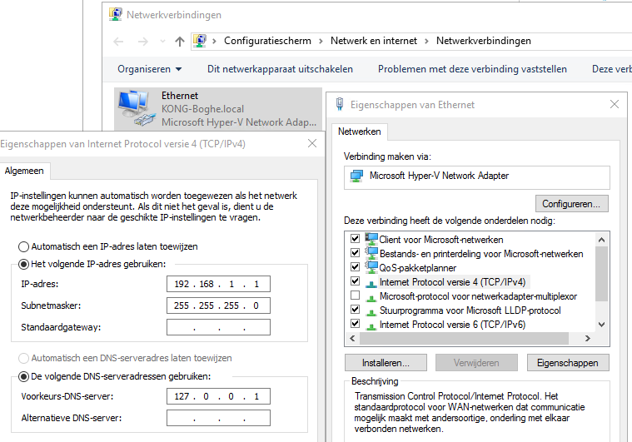Doubleclick “Internet Protocol versie 4 (TCP/IPv4):

IP: 192.168.1.1

Subnet: 255.255.255.0

DNS: 127.0.0.1 (verwijst gewoon naar zichzelf)

### 1.1.2 Back-up server:

IP: 192.168.1.100

Subnet: 255.255.255.0

Primaire DNS: 192.168.1.1 (hoofdserver IP)

Secundaire DNS: 127.0.0.1 (zichzelf)

## 1.2: AD DS rol installeren (BEIDE SERVERS):

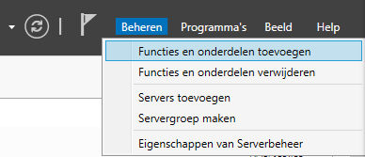Serverbeheer 🡪 beheren 🡪 functies en onderdelen toevoegen

🡪volgende tot serverfuncties 🡪 Active Directory Domain services aanvinken:

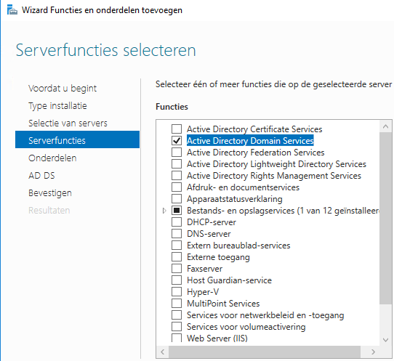

Volgende tot installeren, eventueel het vakje aanvinken voor automatisch opnieuw opstarten indien nodig.

## 1.3: Domein aanmaken (HOOFDSERVER) :

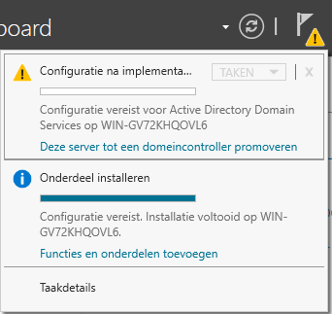Na de installatie zal er een notificatie te zien zijn op het vlagje, klik op “Deze server tot een domeincontroller promoveren” 🡪 Nieuw forest toevoegen

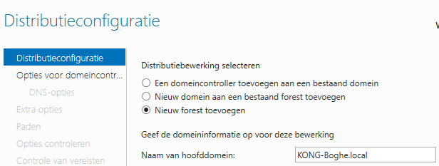Naam voor het domein invullen:

Volgende🡪wachtwoord kiezen 🡪 volgende tot “Controle van vereisten” 🡪 installeren

De server zal nu het domein aanmaken en opnieuw opstarten.

## 1.4: Gebruikers toevoegen (HOOFDSERVER):

Nadat hij opnieuw opgestart is 🡪 serverbeheer🡪programma’s🡪Active directory – gebruikers en computers:

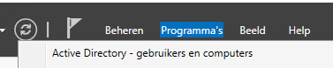

Rightclick domein(KONG-Boghe.local) 🡪 nieuw 🡪 afdeling 🡪

Eerst domein afdeling: 🡪 “KONG-Boghe” 🡪 alle afdelingen hierin aanmaken( IT, Verkoop ,……):

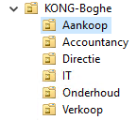

Nu moeten de users aangemaakt worden in elke afdeling:

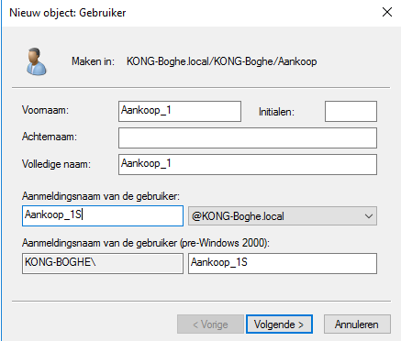🡪rightclick elke afdeling 🡪 nieuw🡪user🡪 IT_1, IT_2, ….:

## 1.5: Groepen maken voor de users:

We willen ook 2 groepen voor elke afdeling, een Globale groep en een domeinsgebonden groep.

Deze noemen we respectievelijk DL_[Afdelingnaam] en GL_[Afdelingnaam]:

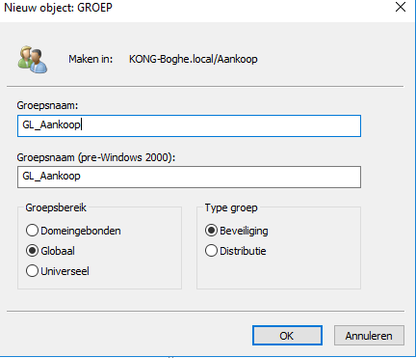  
Nadat alle groepen en users aangemaakt zijn, moet elke GL groep lid worden van de DL groep in zijn afdeling en alle users lid worden van de GL groep van hun afdeling.

Voor de groepen:

Rightclick GL_Aankoop🡪aan een groep toevoegen🡪typ DL_[afdelingnaam]🡪OK.

Voor de users:

Selecteer alle users🡪rightclick🡪aan een groep toevoegen🡪typ GL_[afdelingnaam]🡪OK

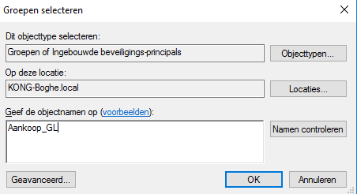

## 1.6: Back-up server promoveren tot domeincontroller:

Nadat de back-up server de AD-DS rol ook heeft geïnstalleerd, gaan we deze ook nog domain controller maken van hetzelfde domein. (KONG-Boghe.local)

Klik op het vlagje 🡪 deze server tot een domeincontroller promoveren:

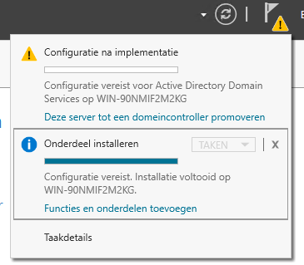

Domeincontroller toevoegen aan bestaand domein🡪

Domein: KONG-Boghe.local

Referentie🡪wijzigen🡪

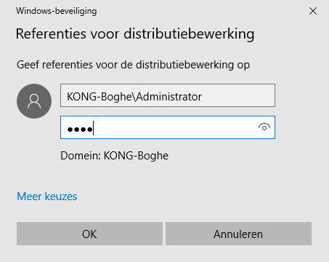

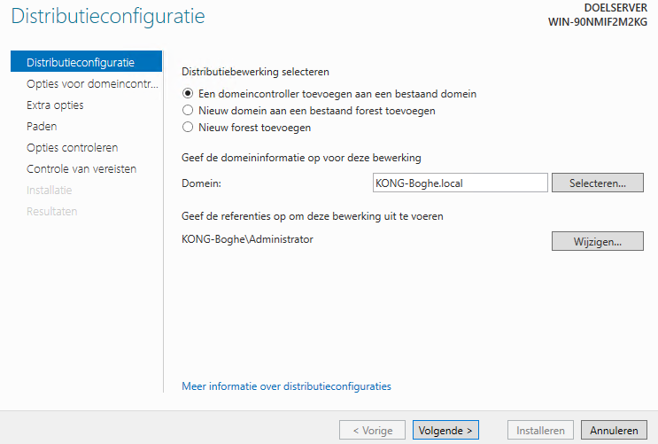

Volgende🡪 wachtwoord kiezen 🡪

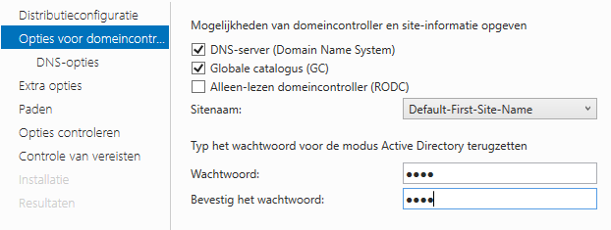

Volgende 🡪 Volgende 🡪

Repliceren vanaf 🡪 selecteer hoofd server uit de lijst:

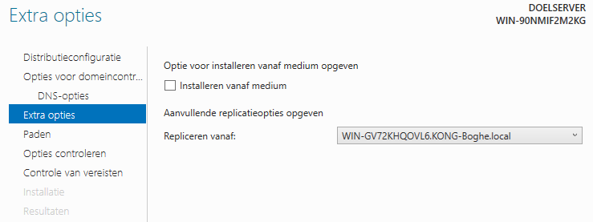 Volgende 🡪 Volgende 🡪 installeren 🡪

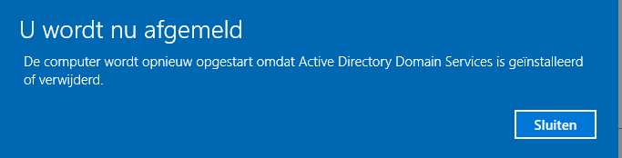

# 2: DFS:

Het bedrijf wil ook een fileserver , dus we gaan nu ook DFS installeren.

## 2.1: DFS installeren (beide servers):

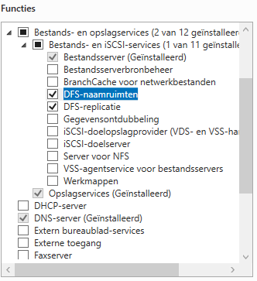

DFS-naamruimten en DFS-replicatie moeten geselecteerd worden 🡪 volgende tot en met installeren

## 2.2: DFS configureren:

### 2.2.1: Naamservers:

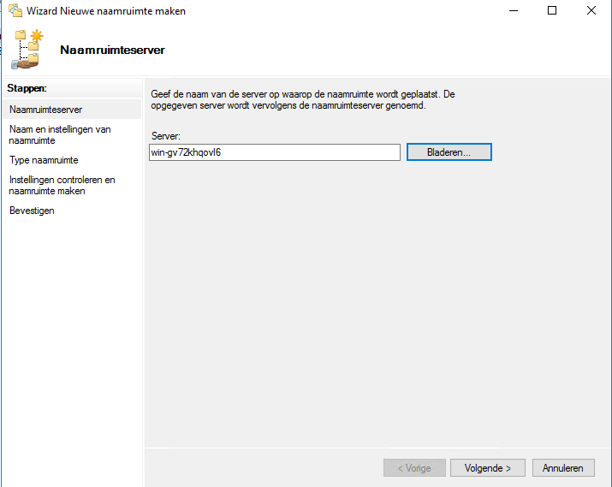Nu openen we DFS-Beheer en maken we een nieuwe naamruimte aan:

Als server kiezen we de hoofd server.

Volgende 🡪 Naam: Fileserver 🡪 volgende:

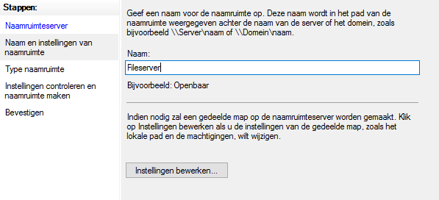

Volgende🡪maken.

Herhaal voor Profiles exact dezelfde stappen behalve 🡪 Naam: “profiles” i.p.v. Fileserver

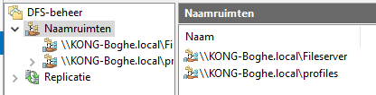Nu hebben we 2 naamruimten:

Voor we verder gaan maken we op onze C schijf deze 2 mappen aan op beide servers:



We moeten deze ook delen en machtigingen instellen:

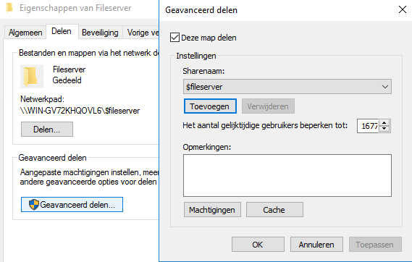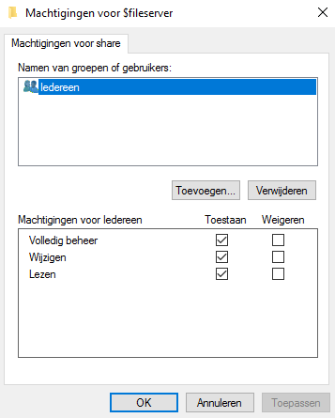Als sharenaam kiezen we voor $fileserver omdat de DFS al geshared is onder de naam “fileserver”. Dus die kunnen we niet meer gebruiken.

Eerst geven we iedereen volledig beheer, en op het tab “beveilging” gaan we de rechten aanpassen van domeingebruikers.

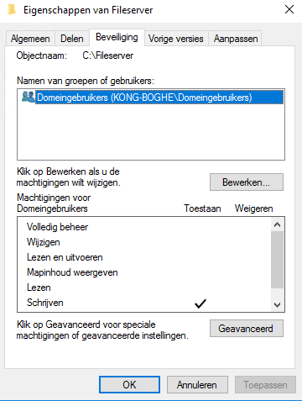

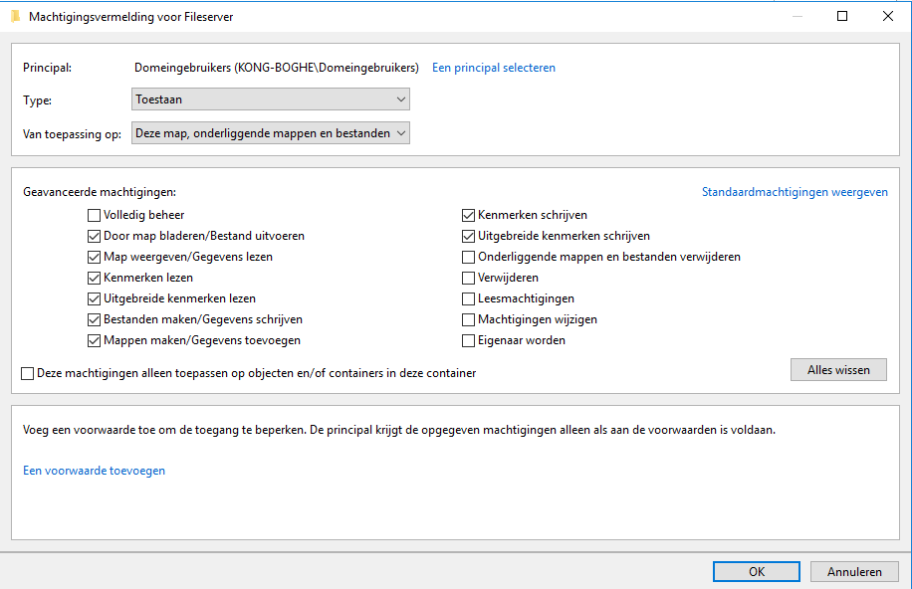Deze machtigingen voldoen voor domeingebruikers:

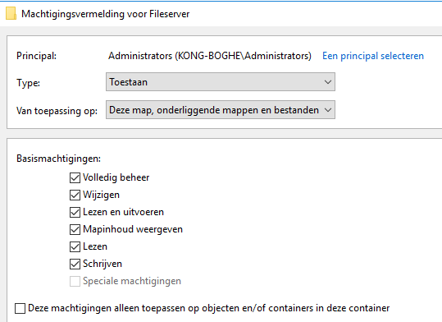Administrators geven we volledig beheer:

Herhaal deze stappen voor profiles , share onder de naam $profiles.

We maken in de fileserver map ook een map aan voor elke afdeling.

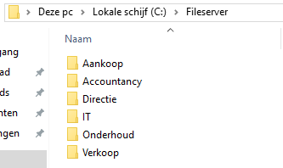

Elke afdeling heeft alleen toegang tot zijn eigen map. Deze rechten stellen we dus ook in.

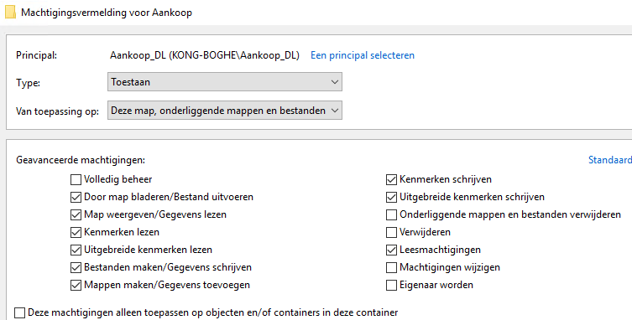Voor aankoop:

Herhaal voor elke afdeling hun map.

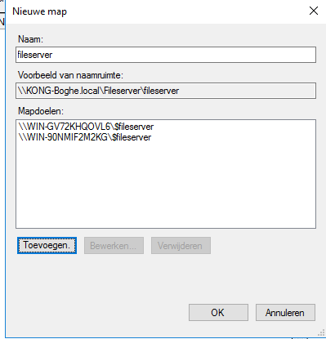Als we klaar zijn met deze mappen te maken/delen en rechten instellen op BEIDE servers 🡪 terug naar DFS-Beheer🡪 selecteer fileserver namespace 🡪 nieuwe map 🡪 naam: fileserver 🡪 mapdoel toevoegen 🡪 \\server1\$fileserver en \\server2\$fileserver 🡪 ok:

Herhaal voor profiles met $profiles als mapdoel.

### 2.2.2: replicatie

Hierna krijg je een melding:

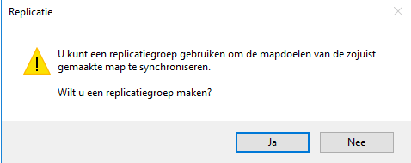

We klikken op ja, en krijgen de replicatiegroep wizard.

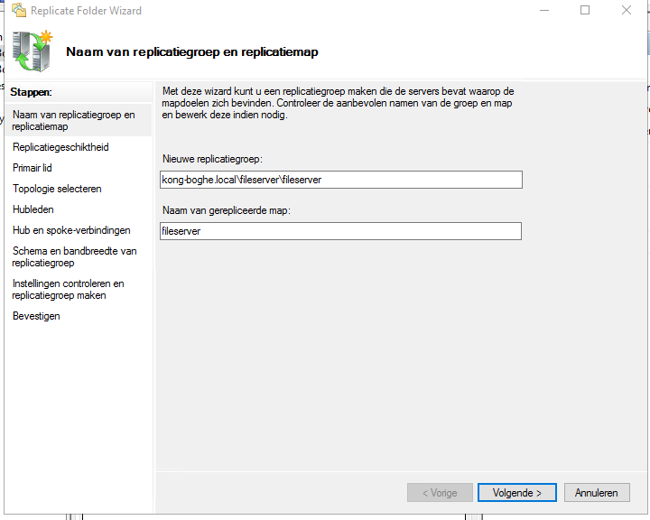Volgende 🡪 volgende🡪 primair lid : server1:

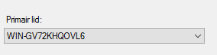

Volgende 🡪 full mesh 🡪 volgende 🡪 volgende 🡪 maken.

Herhaal voor profiles.

Nu hebben we onze naamservers en replicatiegroepen:

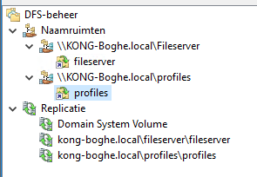

### 2.2.3: Redundantie:

Voor redundantie geven we server2 ook dezelfde naamservers.

Server2 🡪naamruimten aan weergave toevoegen:

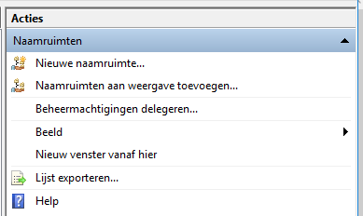

Beide selecteren🡪 ok:

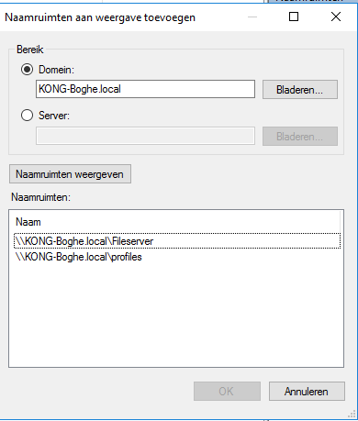

## 2.3: roaming profiles

DFS is nu volledig in orde. Maar we hebben er nog niet voor gezorgd dat de profielen ook effectief in de mappen terechtkomen.

Dit doen we door onze gebruikers hun profielpad aan te passen 🡪

\\KONG-Boghe.local\Profiles\profiles\%USERNAME% :

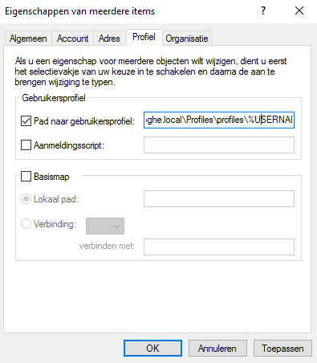

# 3: DHCP:

## 3.1: DHCP Installeren

Serverbeheer 🡪 beheer 🡪 onderdelen toevoegen:

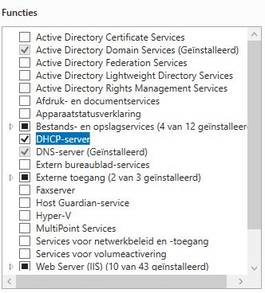

## 3.2 DHCP Configureren

Vlagje 🡪 configuratie voltooien:

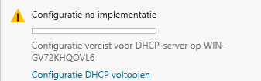

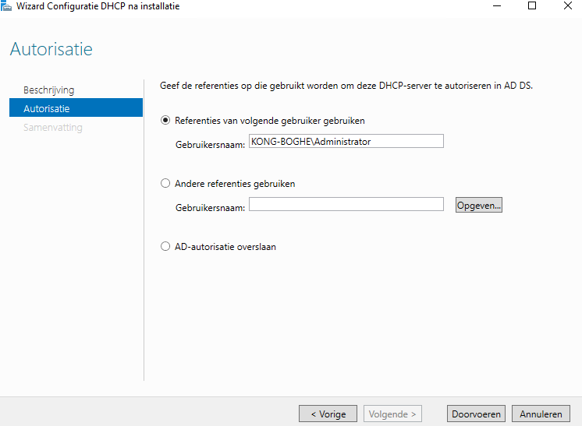Administrator staat standaard ingevuld 🡪 doorvoeren.

## 3.3: Scope maken en configureren:

Nu moeten we een nieuwe scope maken:

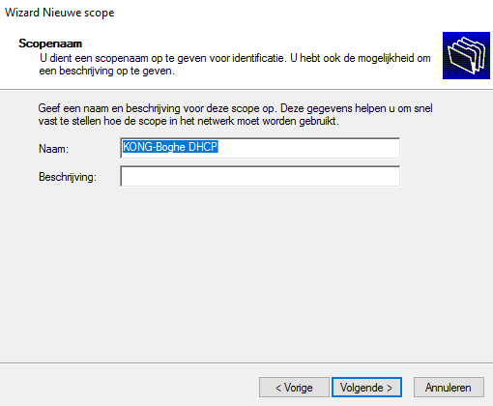serverbeheer🡪programma’s🡪dhcp🡪server openklappen🡪ipv4🡪rechtsklik 🡪 nieuwe scope🡪naam: KONG-Boghe DHCP:

### 3.3.1: IP-bereik instellen:

* Eerste IP: 192.168.1.1
* 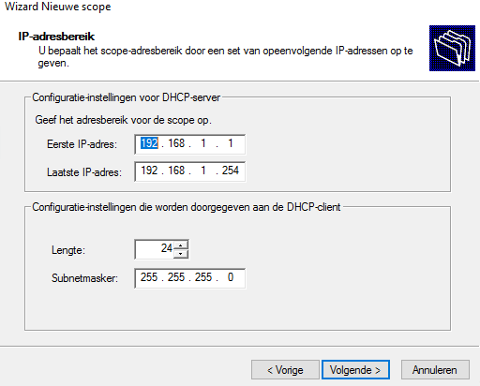Laatste IP: 192.168.1.254

### 3.3.2: IP uitsluitingen instellen:

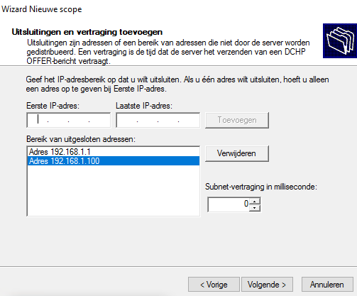Server 1 en 2 hebben een vast IP en deze mogen dus niet gebruikt worden:

### 3.3.3: Duur van de lease:

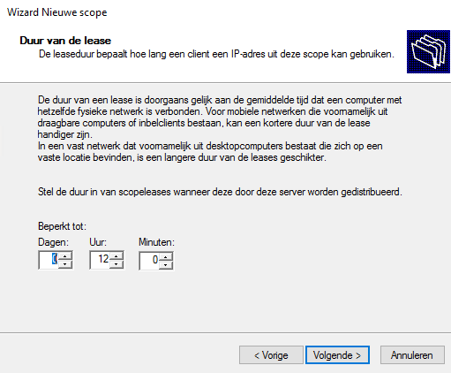Dit mogen we in principe leeg laten, maar het is toch beter hier een tijdlimiet op te zetten. Ik ben voor 12 uur gegaan.

### 3.3.4: Router IP kiezen:

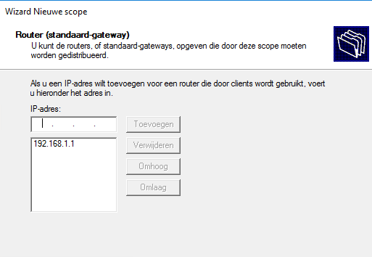We gebruiken onze hoofdserver als router dus 192.168.1.1:

### 3.3.5: Domeinnaam en DNS-servers:

Hier geven we de IP adressen in van onze servers die gebruikt zullen worden als DNS servers.

192.168.1.1 = hoofdserver

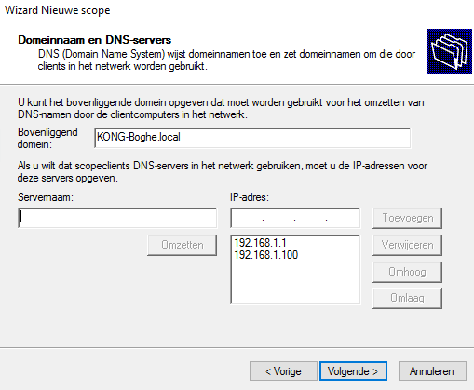192.168.1.100 = back-up server

Hierna doorklikken tot “voltooien” en DHCP is volledig geconfigureerd.

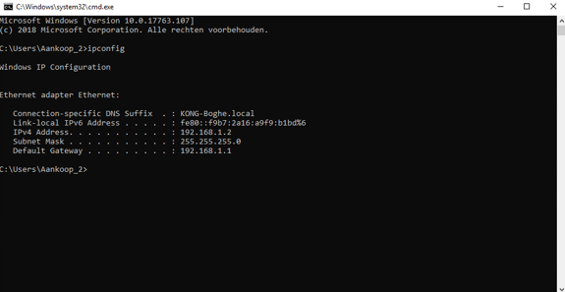Als we nu naar de client gaan kijken zien we dat hij een geldige ip configuratie krijgt van de DHCP server.

# 4: VPN:

## 4.1: VPN installeren:

Serverbeheer🡪beheren🡪functies en onderdelen toevoegen 🡪 serverfuncties 🡪 externe toegang:

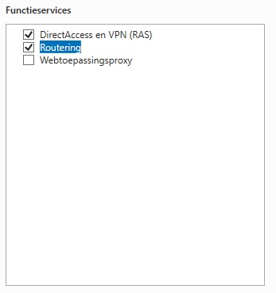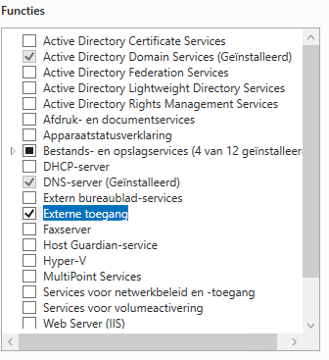Functieservices 🡪 DirectAccess en VPN (RAS) + Routering 🡪 volgende 🡪 installeren:

## 4.2: VPN configureren:

Serverbeheer🡪programma’s🡪routering en ras 🡪 rightclick de server –> configureren en inschakelen 🡪 VPN toegang en NAT:

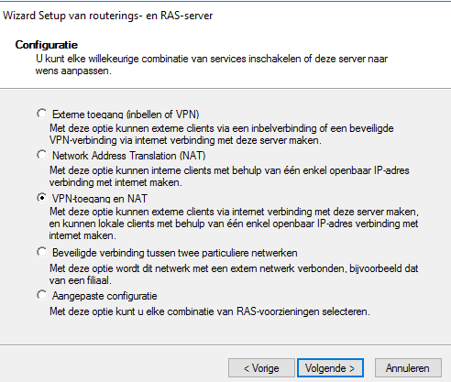

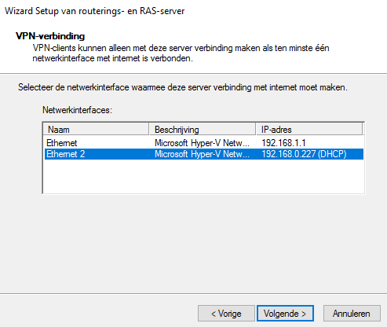Nu moeten we de adapter kiezen, we kiezen de externe, die met DHCP werkt, omdat we internettoegang willen.

Volgende🡪volgende🡪volgende🡪voltooien:

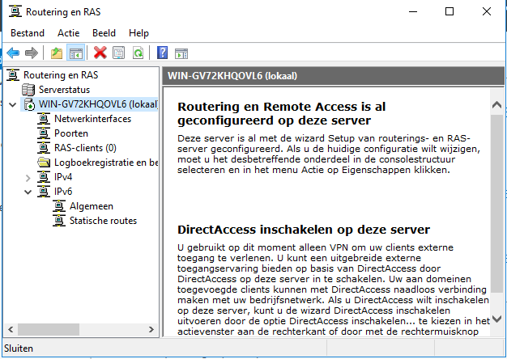

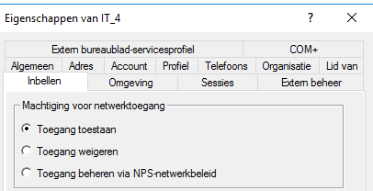Nu staat de VPN aan. Er moet enkel nog toegang gegeven worden aan de gebruikers. We willen alleen de IT gebruikers toegang geven dus doen we dit alleen onder de afdeling IT bij elke gebruiker, eigenschappen🡪inbellen🡪toestaan:

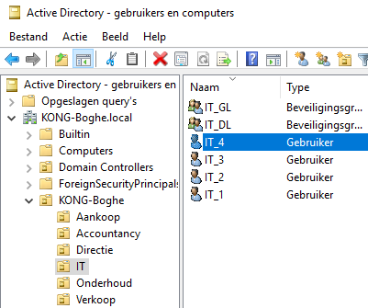

# 

# 5: Policies:

Voor elk onderdeel hieronder beginnen we in programma’s🡪groepsbeleidsbeheer.

## 5.1: Achtergrond:

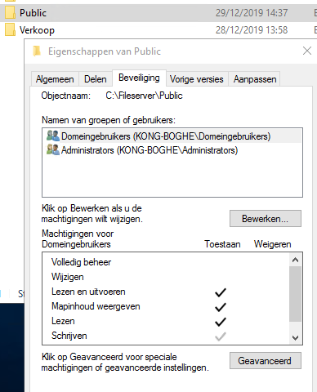Hiervoor maken we eerst een map “public” aan op de fileserver , waar iedereen aan kan:

Dan een nieuw groepsbeleidsobject onder de afdeling KONG-Boghe:



Nu moeten we deze bewerken (rightclick, bewerken):

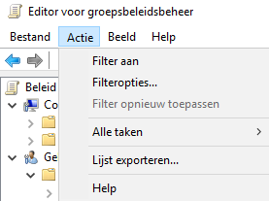Voor de nodige policy 🡪 Actie🡪filteropties :

Filteren op trefwoorden 🡪 achtergrond🡪ok:

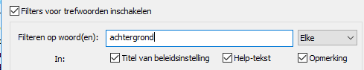

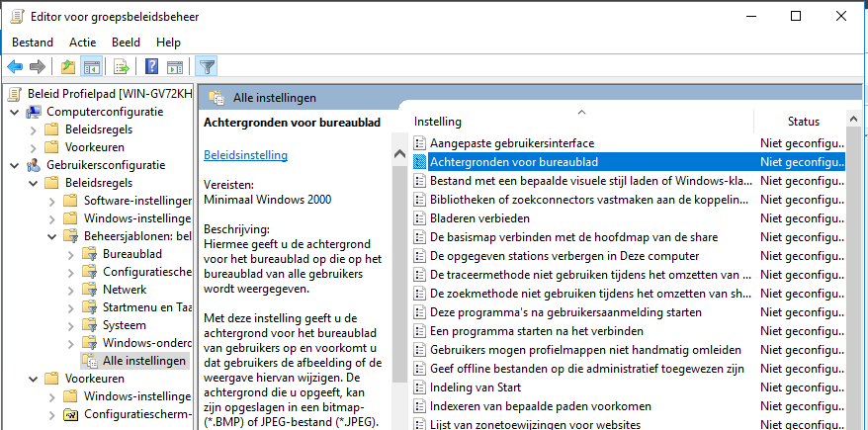Gebruikersconfiguratie🡪beheersjablonen🡪alle instellingen:

Inschakelen 🡪 naam van achtergrond: \\KONG-Boghe.local\fileserver\fileserver\public\elon.jpg

Dit zal de afbeelding elon.jpg uit de publieke fileserver map halen die we net gemaakt hebben. Elke afdeling kan hier aan dus zal deze als achtergrond krijgen.

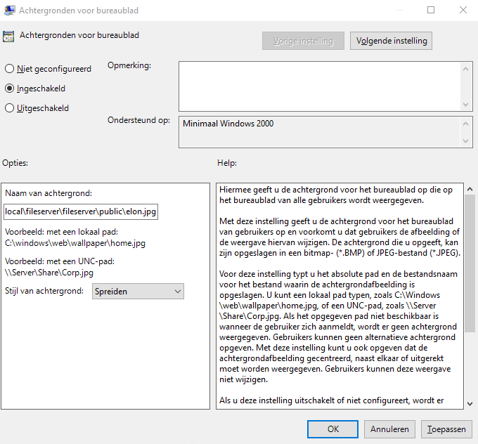

Resultaat na inloggen met een gebruiker:

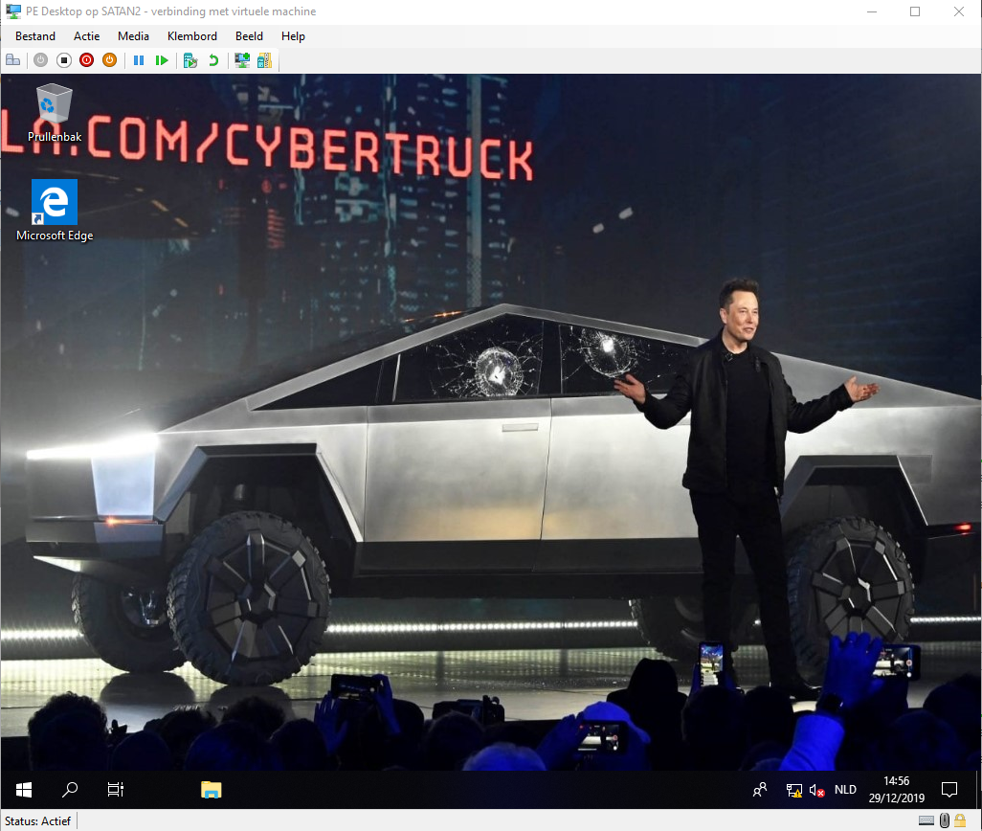

## 5.2: My Documents 🡪 DFS:

Hiervoor maken we nog een naamruimte aan in onze DFS genaamd “folderredirection”.

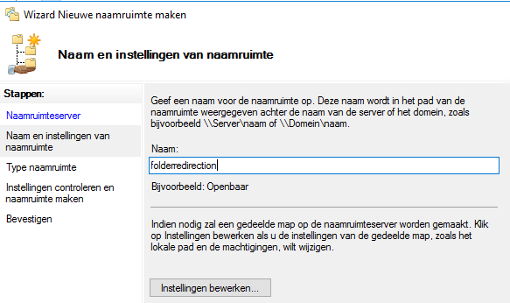

Dan maken we ook weer op C een map aan genaamd folderredirection, en delen we deze onder sharenaam $folderredirection.

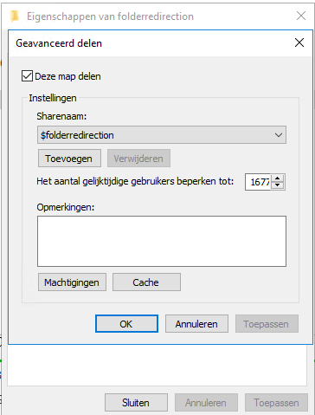

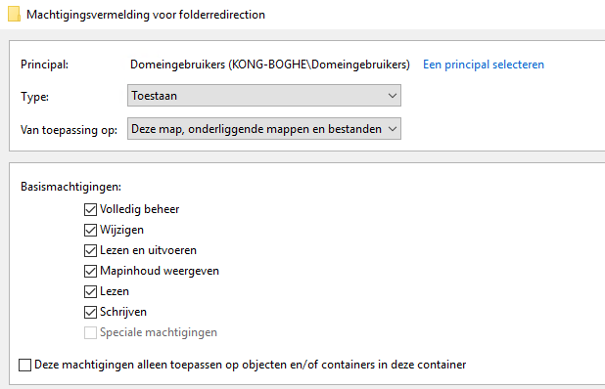En dan passen we de beveiligingsinstellingen aan. We schakelen overname uit en geven domeingebruikers volledig beheer:

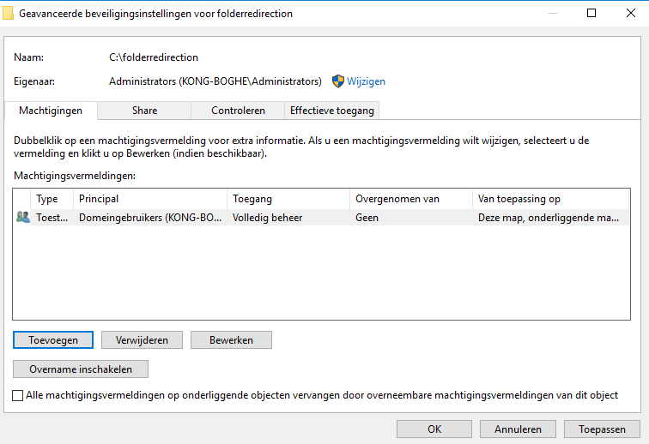Op server 2 doen we exact hetzelfde want dit is onze back-up server en we willen dus replicatie.

Dan maken we in de naamruimte “folderredirection” een nieuwe map “folderredirection” , met als mapdoelen server1\$folderredirection en server2\$folderredirection:

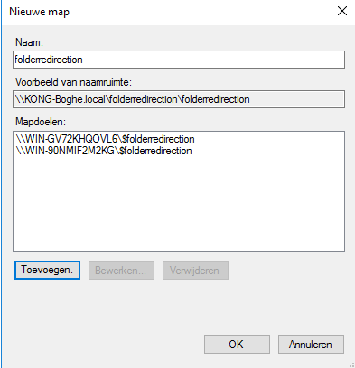

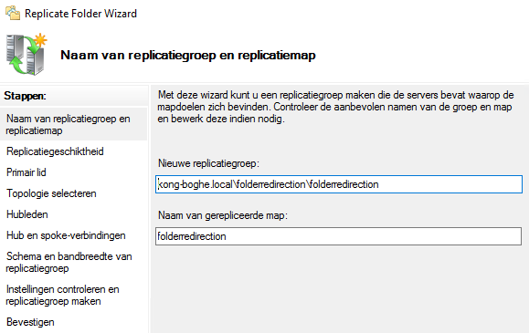Ok🡪dan krijgen we de vraag of we replicatiegroep willen maken 🡪 ja:

Primair lid: server1

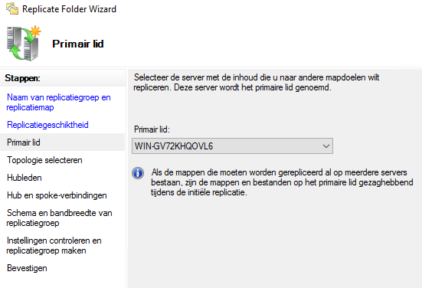

Voor de rest gewoon doorklikken tot “maken”.

Als we dit allemaal hebben, gaan we naar onze groepsbeleidsbeheer 🡪 nieuw object onder afdeling van het domein 🡪 “folderredirection” 🡪 rightclick, bewerken:

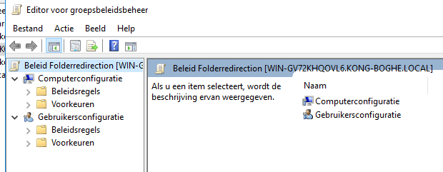gebuikersconfiguratie🡪beleidsregels🡪windows-instellingen🡪mapomleiding:

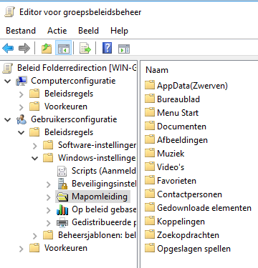

instelling: standaard

pad naar hoofdmap: \\KONG-Boghe.local\folderredirection\folderredirection

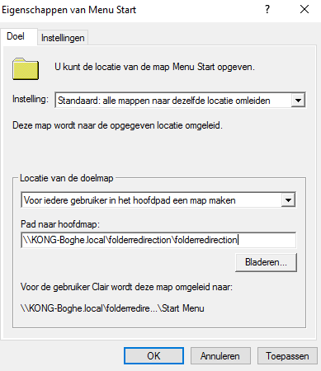

Dit doen we voor elke map behalve AppData(Zwerven)

## 5.3: Gedeelde netwerkdrive voor persoonlijke folders:

Hiervoor gaan we weer naar AD DS 🡪 selecteren alle gebruikers in een afdeling 🡪 eigenschappen 🡪 profiel 🡪 basismap aanvinken 🡪 verbinding: Z:

\\KONG-Boghe.local\folderredirection\folderredirection\%USERNAME%

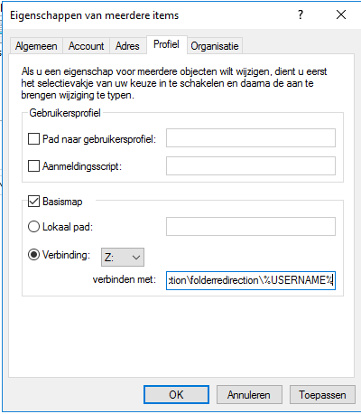

Herhaal voor alle afdelingen.

## 5.4: namespace fileserver 🡪 netwerkdrive F:

Om onze namespace te koppelen aan een netwerkdrive gaan we:

Groepsbeleidsbeheer 🡪 nieuw object onder afdeling van het domein 🡪 bewerken🡪 gebruikersconfiguratie🡪voorkeuren🡪windows-instellingen🡪stationstoewijzingen:

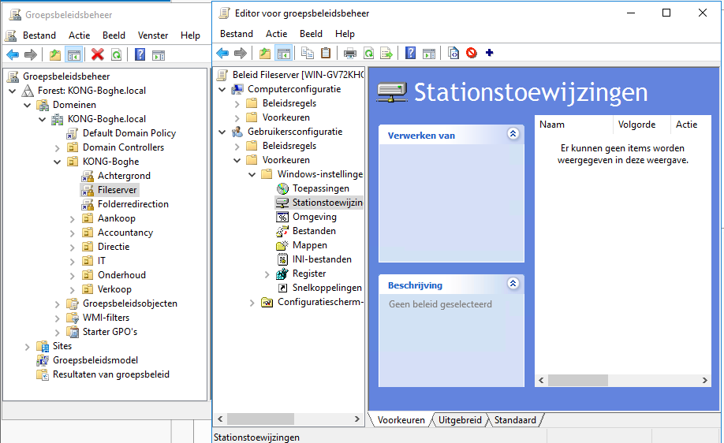Van hieruit gaan we naar actie🡪nieuw toegewezen station:

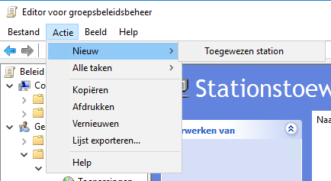

Actie: Bijwerken

Locatie: \\KONG-Boghe.local\fileserver\fileserver

Aanduiden als: Fileserver

Gebruiken: F:

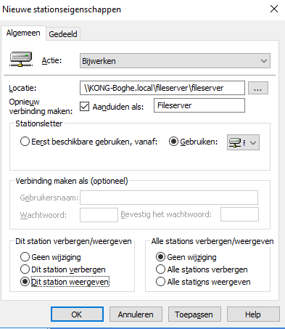Dit station weergeven

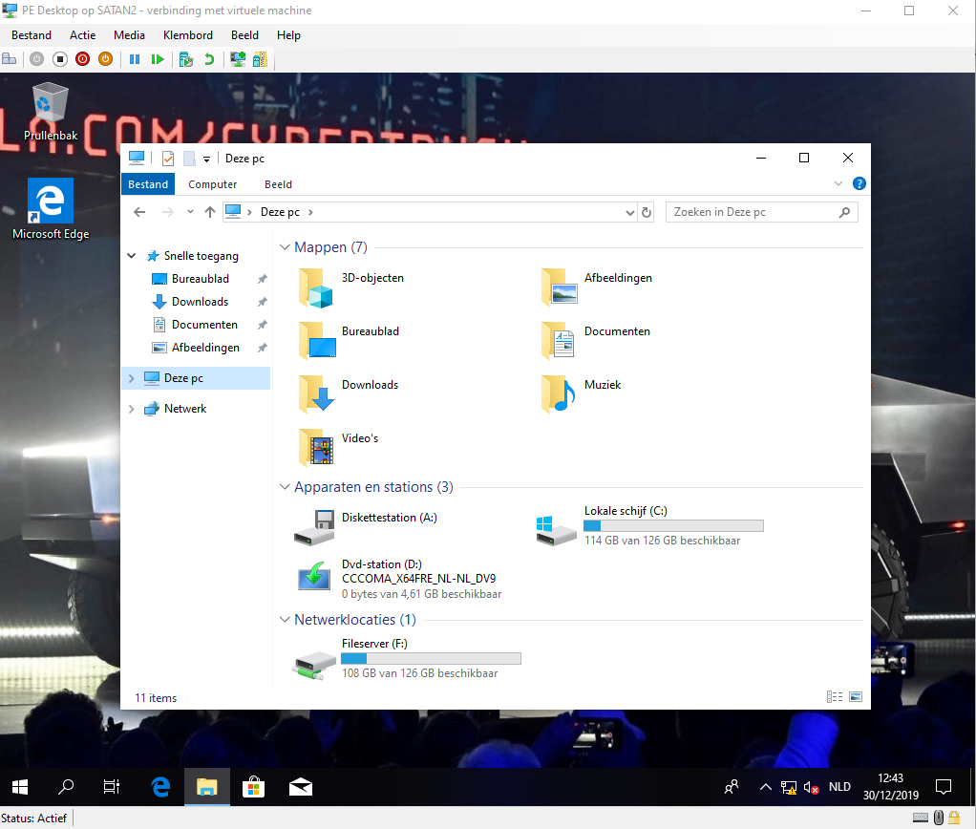Resultaat:

## 5.5: Automatisch synchroniseren van persoonlijke folders via offline files:

Dit gebeurt automatisch, maar kan uitgeschakeld worden door de gebruiker. Om ervoor te zorgen dat de gebruiker dit niet kan uitschakelen gaan we een policy gebruiken.

Groepsbeleidsbeheer 🡪 nieuw object onder afdeling van het domein 🡪 bewerken🡪gebruikersconfiguratie🡪beheersjabonen🡪alle instellingen:

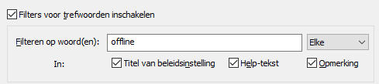Onder Actie🡪filteropties: offline:

Filter aanzetten en zoeken naar:

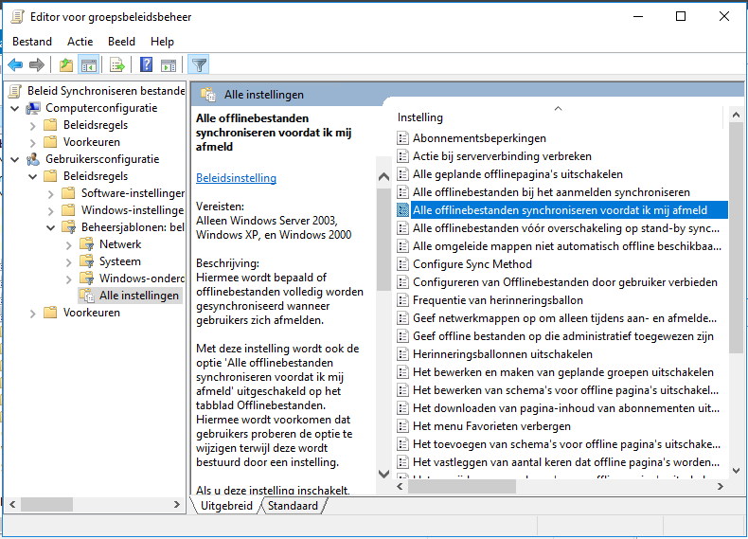

“Alle offlinebestanden bij het aanmelden synchroniseren” of “alle offlinebestanden synchroniseren voordat ik mij afmeld”.

We kunnen ze allebei doen, maar als je ze synchroniseert bij het afmelden, zijn ze al gesynchroniseerd de volgende keer dat je aanmeld, dus dit is niet nodig.

Met deze optie in te schakelen wordt ook automatisch de mogelijkheid om als gebruiker deze instelling te wijzigen geblokkeerd:

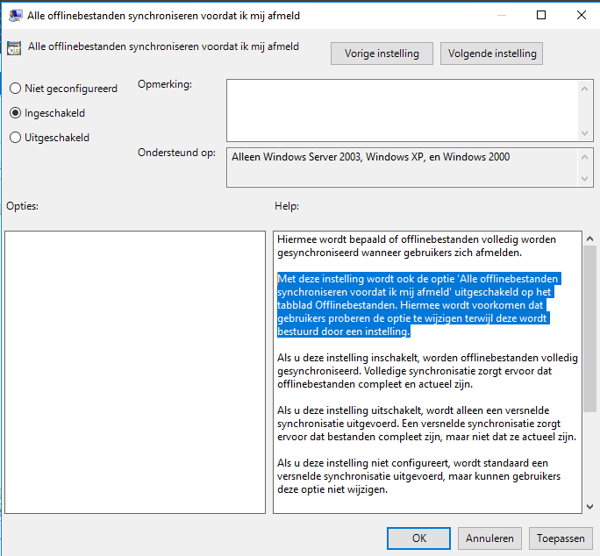

## 5.6: Onderhoud accounts krijgen geen toegang tot C schijf & control panel:

Groepsbeleidsbeheer 🡪 afdeling van het domein 🡪 afdeling onderhoud 🡪 nieuw object

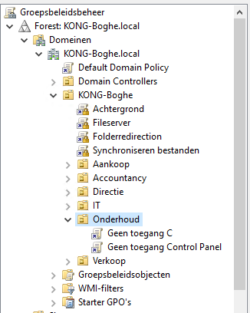Dit doen we 2 keer. 1 voor de C schijf en 1 voor de control panel. Dit kan ook in 1 policy maar dat maakt het iets minder orderlijk, dus verkies ik om het apart te doen.

### 5.6.1: C Schijf verbieden:

Bewerk het object dat je hiervoor aangemaakt hebt: “Geen toegang C”:

We kijken onder gebruikersconfiguratie🡪beleidsregels🡪beheersjablonen🡪alle instellingen:

filteropties aan, zoeken naar: “Station”

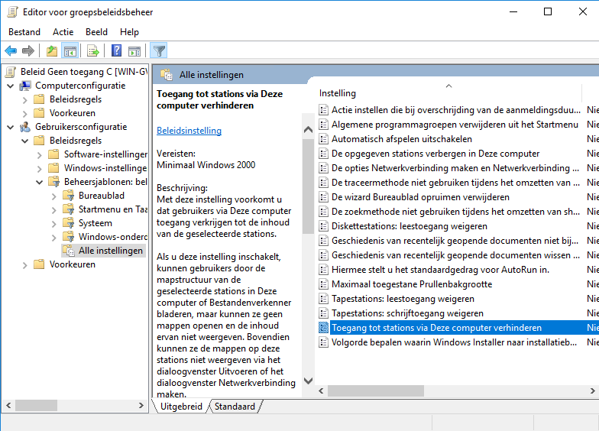We zoeken de policy: “Toegang tot stations via deze computer verhinderen”

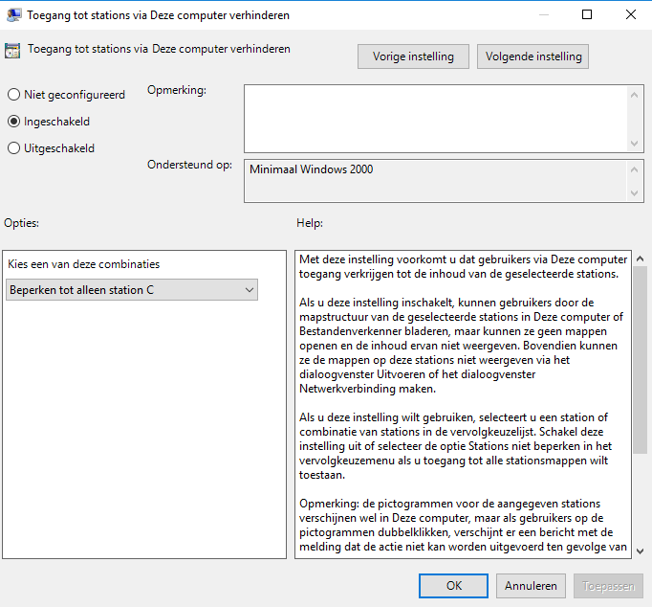Inschakelen🡪beperken tot alleen station C:

Eventueel kunnen we ook nog het station verbergen:



Inschakelen 🡪 beperken tot alleen station C:

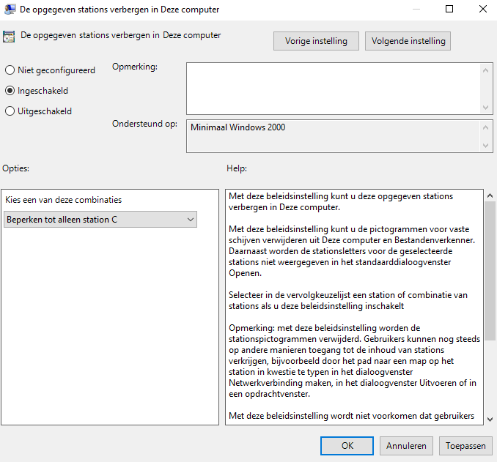

### 5.6.2: Control Panel verbieden:

Bewerk het object dat je hiervoor aangemaakt hebt:

“Geen toegang tot control panel”

We kijken onder gebruikersconfiguratie🡪beleidsregels🡪beheersjablonen🡪alle instellingen:

filteropties aan, zoeken naar: “configuratiescherm” en vinken hierbij alleen “titel van beleidsinstelling” aan, anders krijg je als nog teveel resultaten.

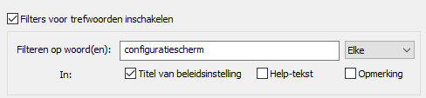

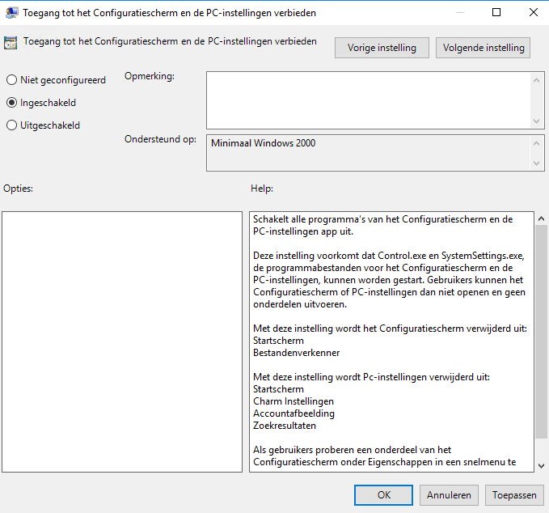We zoeken “Toegang tot het configuratiescherm en de pc-instellingen verbieden” 🡪 inschakelen:

# 6: IIS Webserver:

## 6.1 Html file aanpassen:

We gaan naar C:/inetpub/wwwroot/iisstart.htm 🡪 pas deze aan in de pagina die jij wil:

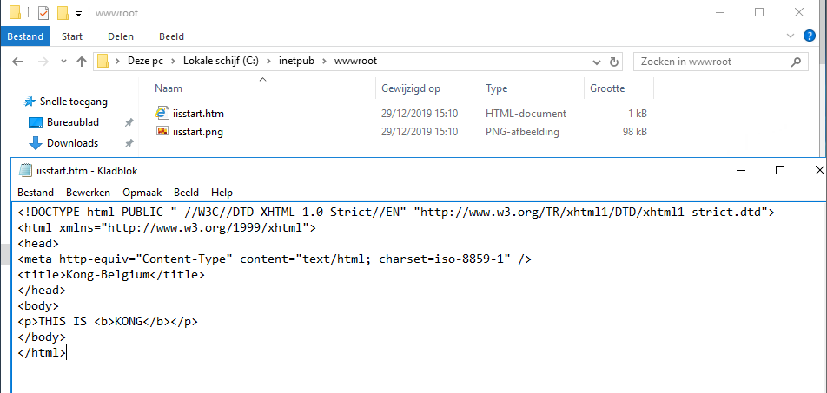Hierna gaan we naar serverbeheer🡪DNS🡪WIN🡪zone voor forward lookup🡪nieuwe zone 🡪primaire zone🡪zonenaam: Kong-belgium.be:

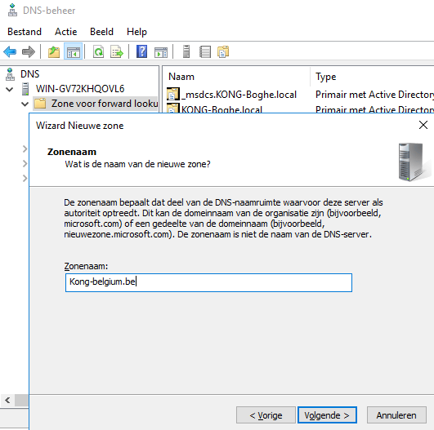

Volgende 🡪 … 🡪 voltooien:

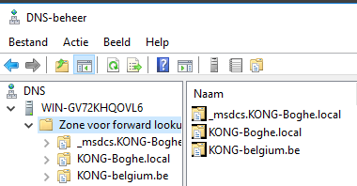

Maar we willen deze bereiken via [www.kong-boghe.be](http://www.kong-boghe.be), niet gewoon kong-boghe.be.

Dus we voegen nog een alias toe.

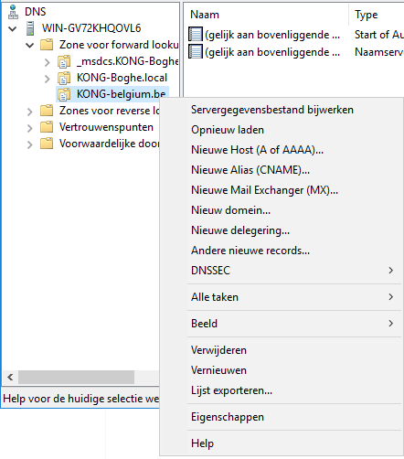Rechtsklik op kong-belgium.be🡪nieuwe alias:

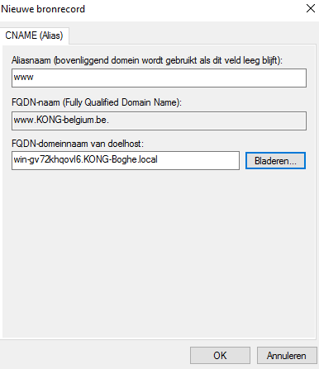Aliasnaam 🡪 www:

Voor naam van doelhost🡪 bladeren 🡪 naar de .local 🡪 selecteer je windows server:

